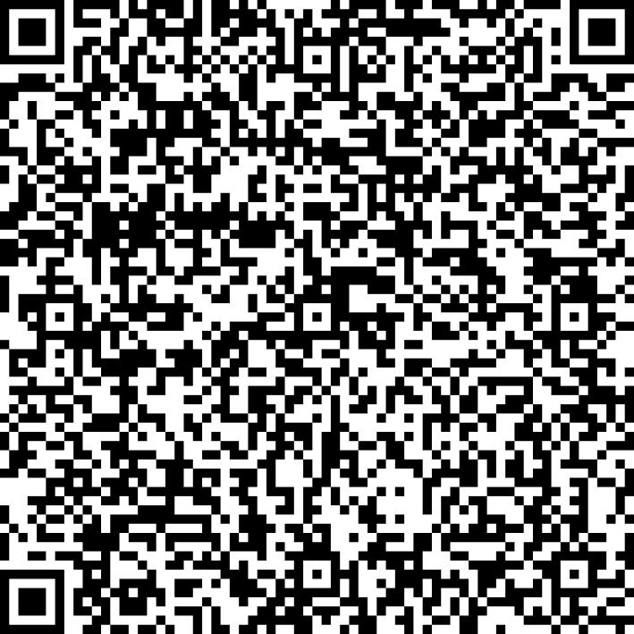
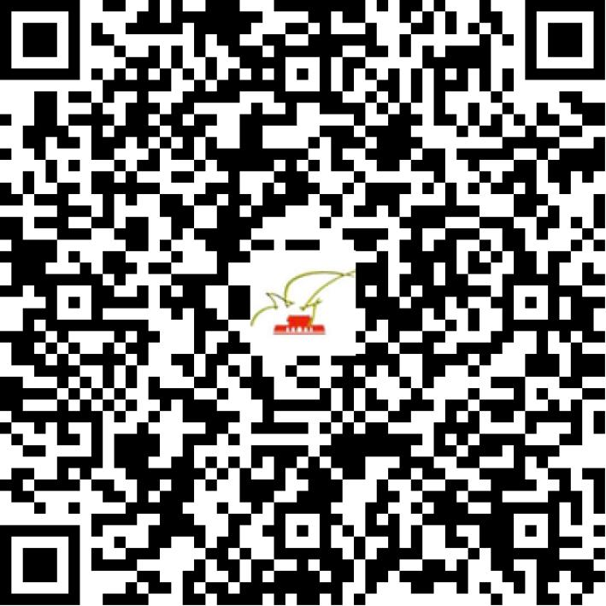

京网文〔2021〕1708-440号

2021 | 年 | 04 | 月 | 16 | 日
名 称 | 北京华悦天成科技有限公司
住 所 | 北京市延庆区康庄镇龙庆·望都佳园2号楼1层1单元101-165
法定代表人 | 刘静雅
主要负责人
类 型 | 有限责任公司
首次发证日期 | 2021年04月16日
有效期 | 2024年04月15日
网站域名 | huayuetiancheng.top
经营范围 | 利用信息网络经营表演
发证机关
编号
许可证有效期届满前30日内办理延续，有效期届满未延续的将依法予以注销。

